精神保健福祉瓦版ニュース Ｎｏ．２０９ 春号
2021.３.18
福島県精神保健福祉センター
TEL 024-535-3556 ／ FAX 024-533-2408
こころの健康相談ダイヤル 0570-064-556（全国統一ナビダイヤル）
URL http://www.pref.fukushima.lg.jp/sec/21840a/

この「精神保健福祉瓦版ニュース」は、精神保健福祉についての情報及び関係機関等の活動内容などを
紹介するため、年４回程度発行しています。

主な内容
❑特集 災害対応 －東日本大震災から１０年－
＜災害時のこころのケアについて＞ 精神保健福祉センター科部長 小林 正憲
＜東日本大震災後10年が経過した今、その先の未来に向けて＞

福島県DPAT統括者 後藤 大介
❑トピックス１ 自殺対策に関わっていない人にもぜひ読んでほしい『自殺対策メルマガ』
❑トピックス２ 依存症治療機関としての『依存症治療の体制や取り組みについて』
寿泉堂松南病院 川島 新
❑トピックス３ 各研修会を開催
❑連載「ピアの部屋」 福島県におけるピアサポート活動の紹介③
❑令和３年度事業計画
=================================================================================
≪特集≫災害対応 -東日本大震災から１０年-

災害時のこころのケアについて
（東日本大震災から１０年、そして新型コロナウイルス感染症(COVID-19)なども含めて）
精神保健福祉センター科部長 小林 正憲
【１．はじめに】
このテーマに関するコラムは毎年３月の震災発生日に合わせて執筆しているものです。ちなみに昨年（令和２年（２０２０年）春号）の内容は、①当センターの「福島県心のケアマニュアル」にもとづく災害時のこころのケアの簡単なおさらい、②災害時の心のケアの日本における普及発展の概要について、災害派遣精神医療チーム（ＤＰＡＴ：Disaster Psychiatry Assistance Team）などの体系的な災害対応体制の確立に至るまでのあらまし、③令和元年東日本台風（令和元年台風第１９号）について、などとなっております。今年は東日本大震災から丁度１０年の歳月を迎えたこと、そして新型コロナウイルス感染症に関することを含めた内容とします。
なお、私のコラムにおける恒例のお断りですが、読みやすさ優先の若干くだけた記載にしていますので、必ずしも医学的に厳密な正確性を担保する内容のものではないことを御了承願います。

【２．災害時のこころのケアの簡単なおさらい】
その目的は、①地域全体の精神的な健康を高めて、ストレスと心的トラウマを減少させること、②個々の県民（あるいは市町村民）に対する精神疾患の予防、早期発見、および治療を行うことです。
対象者の方に行うこととしては、①災害により心身の不調を来した被災者を早期に発見してケアを提供すること、②精神科的治療中の方が被災により地域精神医療が損なわれた場合に、避難所や地域等への支援によって、その機能を補完すること、③支援者自身のメンタルヘルスを支援すること、などが挙げられます。
折しも阪神淡路大震災（平成７年：１９９５年）と同じ年に成立した精神保健福祉法の条文にみられる「障がい者のみならず全ての国民の精神的健康の維持促進を図る」という考え方は、災害時も平時（常日頃）と同じように、健常者にも障がい者にも分け隔て無くこころのケアを提供するための後押しをするという効能を産み出したとも言えるでしょう。
現実に精神障がい者の方は、①服薬中断の問題（災害時に服薬を中断して症状がぶり返してしまい、入院が必要となることもある。）、②避難生活の問題（対人関係が苦手な方が少なくないため、危険があっても避難所に避難せずに自宅に留まる、あるいは避難してもそこで孤立してストレスをため込んで症状が悪化してしまう。）、といった災害時のリスクを抱えがちな傾向があります。その予防のためにも、災害時のみならず平時（常日頃）からの備えや周囲からの協力体制の確立が必要となります。

【３．震災１０年後の余震。心身の疲労蓄積に追い打ち、そして新型コロナにも追い打ち。】
この原稿を打ち始めた翌日（２月１３日）に最大震度６強の余震が発生したことで、今回のコラムの構成のかなりの部分を変更せざるを得なくなりました。このコラムのコンセプトからすれば、まずは平時（常日頃）からの備えが如何に今回の被害を軽減させたか、ということが重要です。確かに１０年前の震災以降、生活必需品や避難時の備え、そして家具やロッカーといった危険物の固定など、身の周りに対する耐震の意識は総じてかなり向上したものと思われます。平時（常日頃）からの備えの必要性の普及啓発は、決して無駄ではありませんでした。
とはいえ、そのような心掛けも時が経てば徐々に希薄になりがちなところ、今回の余震はまさに１０年前を忘れないようにと言わんばかりのタイミングで狙い撃ちをしてきたかのような印象さえ受けます。１０年来の心身疲労や経済的困難などの蓄積から脱却できていない状況にある方や、これから新たなる再建の道を歩みだした方にとっては、まさに不幸の追い打ちです。後述する新型コロナの影響を受けた方にとっても同様です。すなわちこの１０年という長期的な視点からすれば、震災と原発事故と（特に一昨年の）台風水害と新型コロナと今回の余震との全てが複合した、多種多様な災害の悪循環の状態にあると言えるかもしれません。
余震の直後から当県の相馬市や新地町などの浜通りやその北側の宮城県などをメインとして、家屋損壊やライフラインの寸断などが目立ち、東北新幹線も耐震補強が間に合わなかったところの影響で運休が続くなど、それなりの被害状況を呈しているのも事実です。これはあくまで個人的な印象ですが、今回は人的被害や被災の広範性が目立たなかったせいか、震度６強の割には全国的なメディアにおける扱いがいささか小さかったように思われます。加えて、１０年前を思い出すことによる再度の不安恐怖感や悪夢といったフラッシュバック的な状態を来す方などがどの程度顕在化してくるのかについても、現時点では判然とせず危惧すべきことです。
そもそも１０年も経てば、大抵の方は生活状況が大なり小なり変化してきているわけで、ましてや１０年前は幼くて記憶が無いあるいはまだ産まれていないという方も当然いるわけです。そうなると今後考えていくべき重要なことの一つとして挙げられるのが、災害を後世に伝えて風化させないことです。これは今回の余震があってもなくてもその重要性に変わりはありません。

【４．大震災から１０年。平時からの備えと、風化させずに後世へ伝える必要性の再認識を。】
本来ならば（つまり余震がなければ）先ほどの【３．】の項にこの内容を執筆する予定でした。
阪神淡路大震災をきっかけとして、こころのケアの概念と整備体制が全国的に普及確立していこうとしている最中の段階で、東日本大震災が発生しました。東日本大震災の後、平時（常日頃）の備え、災害時の支援、そしてその系統と統括の必要性がより強く認識されるようになり、厚生労働省はその翌年（平成２４年：２０１２年）から「心のケアチーム体制整備事業」を発足させ、その翌年（平成２５年：２０１３年）からは心のケアチームを前述の「ＤＰＡＴ」として各都道府県と政令指定都市ごとに整備することにしました。ちなみに、今回の余震ではその発生直後からＤＰＡＴが待機状態の体制となりましたが、人的被害や被災の広範性があまり顕在化しなかったゆえか実際に出動を要する状況にはなりませんでした。
昨年のコラムに続いて今年も同じように「平時（常日頃）の備え」という言葉が出てきましたが、これは震災を風化させずに後世に伝えるという意味合いからも極めて重要です。例えがいささか飛躍して恐縮ですが、近年になって実体験を後世に伝える方が減少してきている歴史的な出来事といえば太平洋戦争です。今から数十年後には震災も同様の状況になり得ることが懸念されます。いくら動画などの情報や資料が豊富に発展して手軽にアクセスできる今の御時世でも、当事者の方の実体験からしかわからない貴重な情報が多いことは今も昔も変わらないものでしょう。

【５．新型コロナウイルス感染症(COVID-19)に関連すること】
震災の原発事故から１０年も経たずして、新型コロナウイルス感染症(COVID-19：Coronavirus disease 2019)という、またしても「目に見えない敵」との闘いに今度はほぼ全世界の人類が晒されることになりました。精神医療および精神保健福祉の領域におけるこの感染症の最大の特徴と問題点は、「身近なコミュニティで寄り添って支えあう」というこれまでの災害時や有事の際の常識が根底から覆されかねない状況になったことです。
いわゆるマスク騒動や著名人逝去などのセンセーショナルな報道から始まり、緊急事態宣言、休業要請、感冒用症状(いわゆる「37.5℃」など)への不安、個人・家族・地域やクラスターへの差別偏見、ソーシャルディスタンス、ステイホーム、リモートワーク、巣ごもり消費など関連するキーワードは枚挙にいとまがないレベルです。ここで精神医療および精神保健福祉の観点から大きな問題点を一つ挙げてみるとすれば、その「ステイホームや巣ごもり消費の負の側面」とも言えるアルコール依存症やスマホ依存およびネットゲーム依存になるかと思われます。
これまでの災害でもアルコール依存症の増加や増悪のリスクは指摘されてきましたが、今回の新型コロナでは多くの方が心身の両面で非常にストレスを発散できずに鬱積しやすい状況に置かれてきたため、今回の余震でそのストレスがさらに増悪して上記に挙げた依存症のリスクが増大することが危惧されています。これは精神医療や精神保健福祉の従事者が念頭に置くことも当然ですが、御本人の意志や御家族の協力も不可欠です。
この瓦版の昨年６月号（初夏号）のコラムにも記載したことですが、新型コロナが感染症であるという特性上、依存症の患者会や家族会などの治療や回復に不可欠な集まりが中止や減少になる傾向があって、現在も完全に以前の状況には戻っていません。その一方で、このような集まりでも中高年の方がリモートやＳＮＳに繋がりを見出している、といった情報も耳にするようになってきています。将来的にはもう少し若年層の方が対象となるであろうスマホ依存やネットゲーム依存に対してこそ、リモートやＳＮＳが治療や回復の効果を発揮できるようになるかもしれません。（リモートやＳＮＳの利用自体にスマホやパソコンが必要なので、その点が表裏一体になるリスクはあり得ますが。）

【６．さいごに】
結びの言葉は昨年と似たような感じになってしまいますが、肝心なことは「有事対応の平時化」、すなわち平時（常日頃）から有事（災害時）を想定した体制の構築であり、それがいざ有事（災害時）に被災された方々へのスムーズな手助けや寄り添いにつながります。この新型コロナウイルス感染症の状況下でも精神医療および精神保健福祉の領域における上記の基本は変わらないものであり、従来型の対面的サポートに加えて、リモートなどの新たなるツールを臨機応変に併用するニーズが、これからもさらに増加していくということでしょう。それらを踏まえた上で、今後も精神医療および精神保健福祉の領域における災害対応の体制の構築の更なる進展が期待されるものと思われます。

東日本大震災後10年が経過した今、その先の未来に向けて
福島県DPAT統括者 後藤 大介

2011年3月11日14時46分に始まった揺れは、東日本大震災と福島第一原子力発電所事故として私たちの記憶に刻まれ、その後10年の月日が経ちました。
東日本大震災が私たちの生活に現在も大きな影響を与えているなか、2020年以降、コロナ禍がさらに追い打ちをかけている状況です。3密（密閉・密集・密接）を避けるため、多くの行事、催し物、研修会などが中止されました。DPAT研修も例外ではなく、今年度は本県内での取り組みは制限せざるを得ませんでした。私自身もweb開催の統括者・先遣隊技能維持研修への参加にとどまりました。
2020年度は、今までのところDPATを実際に県内外へ派遣する事態には至ってはいません。しかし、2021年2月13日に生じた福島県沖地震では最大震度6強を記録し、本県DPATも調整本部が立ち上がり先遣隊は待機状態となりました。改めて、災害は突然やってくると感じます。
さて、三連動型の東海・東南海・南海地震、いわゆる南海トラフ巨大地震が想定されています。これらどのように発生するかはともかく、このエリアでの大規模地震の発生は比較的近い将来として確実視されており、わが国の産業と人口の集積地域に重なることから被害想定は甚大です。1707年の宝永地震は、この三連動型東海・東南海・南海地震であったと考えられており、この地震の49日後に富士山の宝永噴火が始まりました。地震と富士山噴火の関連はかねてより指摘されてきたことですが、宝永噴火以降、沈黙を続けている富士山の活動に今後とも注視する必要があります。富士山の噴火では、その規模にもよりますが、東海・南関東を中心としたエリアに降灰し、交通網、ライフライン、そして電子機器などへ深刻な障害が生じる可能性が懸念されています。さらに、南関東直下地震もその発生が確実視されているわけで、わが国人口の1割強が集積し政治経済の中心を担う地域が、かかる大規模災害の想定地域となっている状況です。
本県は、関東圏に隣接し、東京へも比較的近い位置にありますので、その時、DPATを派遣する状況になるのは確実であるほか、比較的長期にわたり派遣を継続する、またはそれが求められる状況になると想定しておいた方が良いでしょう。もちろん、本県内でも活断層が動く、噴火活動が生じる、本県沖海底のプレートが壊れるなどして大規模災害が生じる可能性もあります。さらに現在もなお、コロナ禍の真っ只中にあり、クラスター発生の状況いかんによってはDPAT出動が要請される可能性も十分にあり得ます。
このように考えてみますと、大変な時代を私たちは生きていると感じます。幸いに準備を突き詰める時間はまだ残されています。災害有事において「率先避難者」の存在が、地域全体の避難行動を促す効果があることが東日本大震災で示されました。私たちは、平時における率先避難者とも言うべき科学者や研究者の意見や助言に真摯に耳を傾け、より効果的な減災行動がとれるよう訓練していく必要があるでしょう。とくに、日常の情報伝達と共有における精度および効率性、さらに強靭性の追求は、それ自体が平時において実践できる有効な災害対策、すなわち有事対応の平時化と言えます。
東日本大震災から10年が経過した今、私たちは鎮魂の想いとともに教訓を改めて振り返り、明日への備えとしたいものです。



【トピックス１】 ３月は自殺対策強化月間
自殺対策に関わっていない人にもぜひ読んでほしい
『自殺対策メールマガジン』

このような考えをどう思いますか？



自分や身近な人が震災や水害で被災して
困ったり亡くなったりしていないから
震災や水害対策は自分には関係ない
自分の身近に新型コロナウイルス
感染症にかかった人が居ないから
自分には関係ない
自分の身近に自殺で亡くなった
人が居ないから、自殺の問題は
自分には関係ない

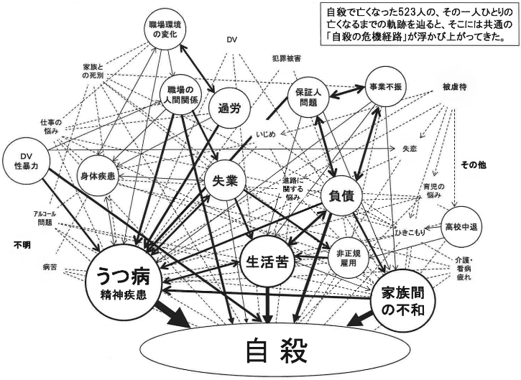
大規模な自然災害や感染症の流行、世界的な経済危機が起こった時だけでなく、日々起こる様々な出来事で悩んだり、心や身体が傷ついたり、生きづらさを抱えることは誰にでもあります。
「自殺の危機経路」の図：自殺実態白書2013【第一版】より
進路に関する悩み、育児の悩み、家族間の不和、身体疾患、職場環境の変化など自殺の要因となり
うるものは身近にあります。
瓦版ニュースNo.207（令和２年９月発行）では、「自殺も自殺対策も、あなたの身近なところにある」というテーマの記事を掲載しました。
自殺対策を目的としていない、日常的に行っていることや身近にあるものが、自殺対策になっていることもあると知っていただきたいと思います。
精神保健福祉センターでは今年度『自殺対策メールマガジン』を発行しています。各号の特集は、身近な誰にでも知っておいてほしい内容を中心に、自殺対策と言っても特別なことではなく、普段の家族関係・人間関係の中で役立つ知識や情報を知ることで自殺対策ができると知っていただける内容にしました。自殺と関連の深い依存症に関連する記事も毎号掲載しています。
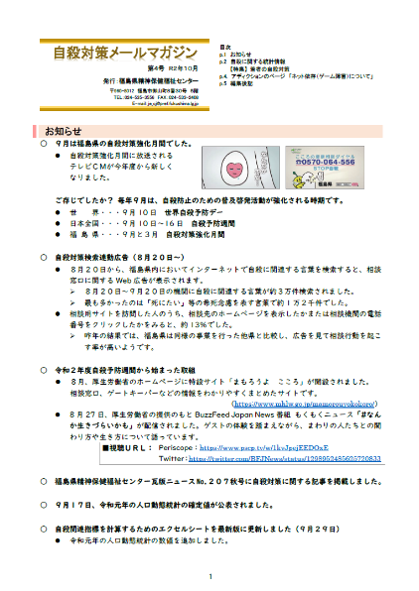
自殺対策メールマガジン【特集】 一覧
第1号 新型コロナウイルス感染症（COVID-19）の自殺への影響
第2号 生活困窮と自殺
第3号 自殺対策に関わる統計と使い方
第4号 若者の自殺対策
第5号 援助希求
第6号 自殺対策のニーズアンケートまとめ
第7号 自殺の危機経路
第8号 エンパワーメント
第７号・第８号では【特集】の他に、自殺対策担当者の皆様や、研修参加者の皆様から回答いただいたアンケートを取りまとめた表や感想を掲載しました。

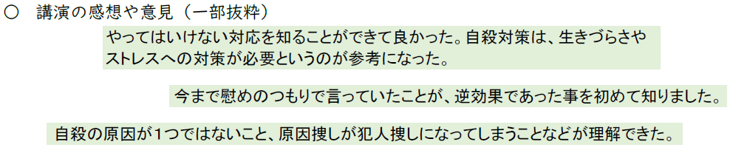
自殺対策メールマガジン第8号 職場における自殺の事後対応（ポストベンション）研修会報告より
● ● ●
「勝ちに不思議の勝ちあり、負けに不思議の負けなし」という言葉があります。
偶然うまくいくことはあるが、うまくいかないことには必ず理由がある。うまくいった場合でも失敗
につながる要素が排除できているとは限らない。という意味の言葉です。

うまくいく方法を増やすことと併せて、失敗する要素を減らす。この両輪で考えることが大切です。「自分には関係ない」と思うことは、自殺対策がうまくいかない要素になります。

自分にできることがわからないなら、「好ましくない対応をやめよう」でもいいのです。
自殺対策における好ましくない対応は、ゲートキーパー研修などで取り上げられますが、日常的に「自分がされたら嫌だと思う対応」とか「大切な家族や友人が、誰かからされていたら腹が立つ対応」と例えられることも当然含まれています。

自殺対策メールマガジンでは、「これならできそう」と一人でも多くの人に思っていただける内容を発信できるよう試行錯誤してきました。各号は精神保健福祉センターのホームページ（http://www.pref.fukushima.lg.jp/sec/21840a/zi-06.html）に掲載しておりますので、３月の自殺対策強化月間の取組の一環としてぜひご覧ください。
（自殺対策連携推進員 上里）

【トピックス２】
依存症治療機関としての『依存症治療の体制や取り組みについて』
寿泉堂松南病院 川島 新
寿泉堂松南病院（以下、当院）は２１５床の精神科病院で、精神科急性期治療病棟４５床、閉鎖病棟６０床、開放病棟６０床、認知症治療病棟５０床です。アルコール治療専門病棟はないため、アルコールの入院は主に急性期病棟に入って頂きます。平成２２年７月に重度アルコール依存症入院医療を開始し、現在アルコール依存症治療に関わるスタッフについては、久里浜医療センターのアルコール研修を修了した、医師１名、臨床心理士１名、作業療法士１名、精神保健福祉士１名、看護師３名が専任スタッフとして、チームで関わっています。
令和２年７月に福島県依存症（アルコール健康障害）専門医療機関に認定されました。アルコール依存症の外来受診や入院相談では「ホームページを見た」「他の病院から紹介されて来ました」等が多く聞かれます。
当院の治療体制については、原則入院期間３ヵ月の中で、個別対応や集団ＡＲＰ・女性グループの他に、断酒の３本柱である通院・依存症治療薬・自助グループやＧＴＭＡＣＫ（ジーティーマック）など久里浜方式の治療プログラムを行っています。「ＧＴＭＡＣＫ」とはGroup Treatment Model of Alcohol dependence based on Cognitive-behavioral Therapy, Kurihama version, １st edition（久里浜版新認知行動プログラム）の略称で、変化のステージモデルやパラダイム発展モデルをベースとして、まずは動機づけを中心としたセッションから始まり、具体的な断酒の続け方、失敗してしまった時の対処法など断酒のあり方について具体的に検討して依存症の再発防止を目的としたプログラムとなります。上記のプログラムの他にも、アルコール依存症は脳の病気、断酒をすれば回復できる病気であること、またこれから体験するかもしれない病気や怪我の説明、頭部MRI・CT画像による健常者と依存症者の比較、肝臓の悪化の経路（肝硬変に至るまで）など写真を使って学んでいます。
家族支援では、アルコール問題を抱える方のご家族が、アルコール依存症という病気の正しい知識を得ることで、落ち着いて問題に取り組めるようになること、同じような困りごとや悩みを抱えたご家族が、支えあい、患者様を含む家族全体が健康になることを目標に、毎週「家族のためのアルコール勉強会」を開催しています。他の場所では話せないことも、肯定的な雰囲気の中で、それぞれの体験をお話しいただくことで、安心感につながり、家族もまた病気に前向きに取り組むことができるようになっていきます。毎回資料を用いて、病気の理解を深めたり、よりよい対応方法を一緒に検討したりしています。時には、対応方法の一つとしてCRAFTも導入しています。CRAFTとは、Community Reinforcement And Family Training(コミュニティ強化法と家族トレーニング)の略称で、家族が我慢をするということではなく、効果的なやり方を積極的に行っていくような、家族が楽になるためのプログラムです。
外来では、毎週医師による勉強会も実施しています。現在ではコロナウイルス感染拡大防止の面から外来患者様のみの勉強会ですが、以前はアルコール依存症で入院している患者様も参加していました。当事者本人が体験談を語り、対処法などを話し合い、断酒生活を考える取り組みや、医師からのアドバイスなどもあり、参加しているスタッフも勉強になる会になっています。上記の取り組み以外にも、当事者や家族の個別カウンセリングや受診・入院相談窓口なども行っています。
断酒を継続するために入院中から、断酒会やＡＡ、アディクション伝言板やパンフレットを用い、自助グループに繋げられるように患者様や家族の意思を確認しながら関わっています。患者様の高齢化が目立ち、身体疾患や重複障害を持つ方が増え、入院前にまずは内科的な治療をお願いすることもあります。勉強会に関しては「もういいばい」「よっぱらやった」などあまり参加したがらない患者様もいます。一方で強く勉強会の参加を願っている家族との双方の思いが交差している場合もあり、まずは『興味を持ってもらうことから始める』を心掛けています。アルコール依存症の映画のＤＶＤ鑑賞からの介入やテキストは画像や写真がたくさん掲載しているものを使用したり、アルコールの豆知識を伝えるなどで対応しています。生活上の視点から多種多様な問題に焦点が当てられ、関わるスタッフにもより専門的な知識が必要になっており、年１回全職員を対象とした勉強会を実施したり、アドバイスや関わり方を指導しています。日々患者様や家族のことを考え悪戦苦闘する中で、福島県のアディクションミーティング会に参加し、各関係機関と情報の共有をしています。
今後も院内教育だけではなく、ＡＳＫ認定依存症予防アドバイザーであるスタッフも在籍しているため、入院治療のような３次予防だけではなく、幅広い年代の方々に依存症の正しい理解を１次予防である早期から知識の普及や予防教育を通して、地域へ携わることも１つの重要な役割ではないかと考えています。
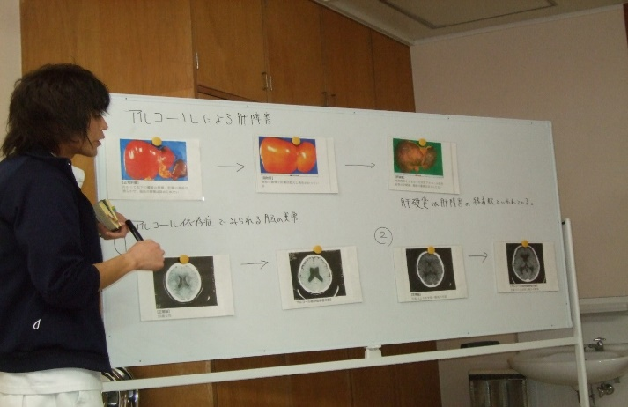
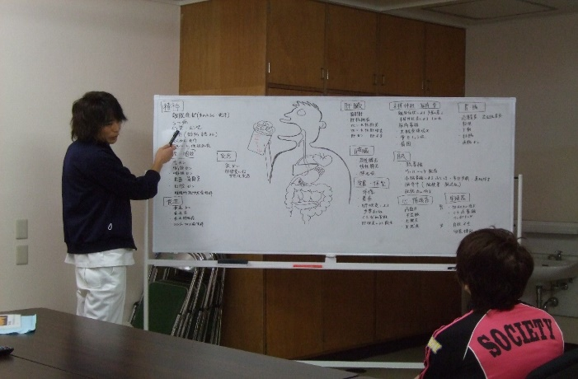

▲プログラムの様子

依存症啓発のアウェアネスシンボルが完成しました！
依存症一口メモ

依存症の理解を深めるためのアウェアネスシンボルマーク「Butterfly Heart」とは
厚生労働省は、アルコールやギャンブル、薬物などの依存症に対する偏見や差別の解消を図り、依存症患者への積極的な治療やその家族に対する支援に結び付けることを目的として、依存症の理解を深めるための普及啓発活動を展開しています。
この啓発事業の一環として、世界的に活躍されているグラフィックデザイナー佐藤卓さんに「アウェアネスシンボルマーク」を作成いただきました。今後このアウェアネスシンボルマークは、依存症に対する治療・回復支援への応援の意思を表明する象徴として広く展開していきます。

アウェアネスシンボルマーク
「Butterfly Heart」について
一見すると蝶に見えるこのシンボルマークは、横に繋げるとハートが現れます。繋がることによって、ハートが次々に現れるマークです。依存症の方の自立を促すために、あからさまに優しさを表現するのではなく、優しさが見えないところで支えているというマークです。この考え方に基づき、色もあえて暖かい色にするのではなく、爽やかで明るい空色にしました。この蝶のマークが、みんなで依存症を考える活動の象徴として、広く社会に羽ばたいていくことを願っています。
グラフィックデザイナー 佐藤卓

厚生労働省ＨＰより
依存症の理解を深めよう 依存症啓発のアウェアネスシンボルが完成 (mhlw.go.jp)
依存症問題啓発月間
ギャンブル等依存症問題啓発月間（5月14日～5月20日）
アルコール関連問題啓発週間（11月10日～11月16日）

テーマ別研修会を開催
【トピックス３】各研修会を開催しました
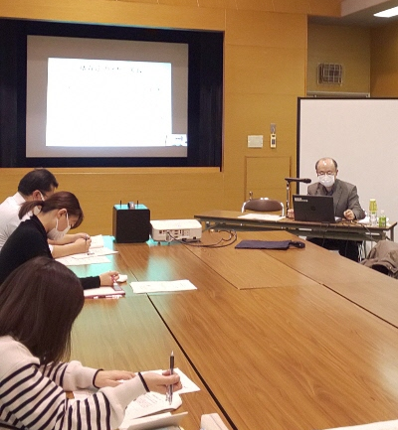
3月3日に、精神保健福祉関係職員研修テーマ別研修会「依存症」を開催しました。
当日は、行政、福祉等の各方面から56名（オンライン53名、来所3名）の参加がありました。
研修会では、医療法人昨雲会飯塚病院の精神科医師 小林恒司先生より、「当事者からの学び 依存症の本質／回復／予防的視座／支援とは」と題してご講演をいただきました。小林先生がこれまでの活動を通して当事者から学ばれた「依存症の本質」を、たっぷりとお聞きすることができました。受講者からは、「『依存症は、自我の力の発達障害ともいえるだろう』という先生の言葉が印象に残った」「自助グループに参加することの意義がよく分かった」「ご本人の自尊感情や自我の力を大切にしながら関わっていきたい」といった感想が寄せられており、参加者それぞれにとって貴重な学びの機会になったようです。
来年度も、精神保健福祉に関する様々なテーマで研修会を開催したいと考えております。内容や日程が決まりましたら瓦版ニュースでもご案内いたしますので、是非ご参加ください。

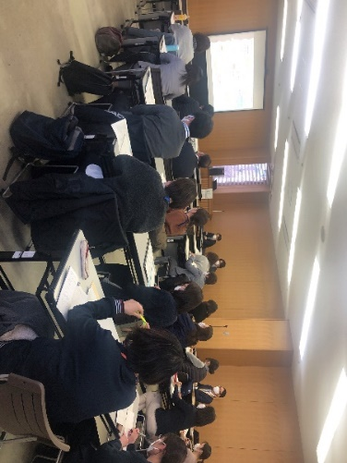
アウトリーチ推進事業評価検討委員会を開催
２月２４日（水）１４:００～１５：３０ 郡山市総合福祉センターにおきまして標記委員会を開催し、県内各地より２５名の方々（市町村、医療機関、相談支援事業所、保健福祉事務所等）にご出席いただきました。
今年度のアウトリーチ推進事業の実施状況について当センターより報告させていただいた後、具体的な支援事例の紹介と対象者ご家族より感想を伺いました。
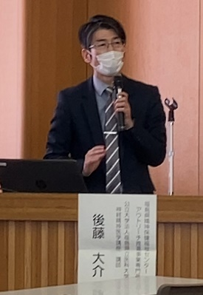
出席者からは、「ご家族の話を伺えたことが大変貴重であり、感動した」「保健型アウトリーチの考え方が理解できた」「昨今の状況により、対面形式での集会が新鮮であった」「対象者本人との関係を築く身近な支援者（機関）をどう確保・連携・機能させるのか」など、今後の事業運営において大変貴重なご意見を頂戴しました。今回のご意見・ご感想を踏まえ、各支援者の皆様、そして支援対象ご本人から求められるような事業を目指し、次年度以降のアウトリーチ活動に努めてまいります。
アウトリーチ推進事業の進捗状況

各圏域保健福祉事務所・中核市保健所より依頼を受け、アセスメント同行訪問・ケース会議・継続的同行訪問等の支援を行っております。
令和３年２月末日現在
支援件数５２件（うち、支援継続中２４件・支援終了２８件）
アセスメント同行訪問 ９２回実施 ８６時間２５分
ケース会議 ３４３回実施 ４０９時間４５分
継続的同行訪問 ２０２回実施 １９５時間２０分
延べ走行距離 ４３，０７６㎞ 日本の外周（３２，０００㎞）超えました！
延べ所要時間（移動時間含む） １，７７２時間５５分

今後とも私たちReMWCATの活動にご理解とご協力を賜りますようお願い申し上げます

連載 ピアの部屋
福島県におけるピアサポート活動の紹介③


１ はじめに
精神障がいに罹患した方々が地域の一員として安心して自分らしく生活する体制づくりをするには、当事者の視点を重視した支援の充実が重要です。
福島県では、精神障がいの経験を生かして仲間同士支え合う活動をする精神障がい者ピアサポーター（以下ピアサポーター）を養成し、県内の地域移行・地域定着に関する事業にご協力頂いています。
ピアサポーターの方々のご活躍を広めるため、この瓦版でも定期的に県内のピアサポート活動を取り上げていきたいと思います。

２ ピアサポート活動の紹介
今回はNPO法人コーヒータイムさんとピアサポーター 志賀千鶴さんをご紹介します。
コーヒータイムさんは、以前は浪江町にありましたが、東日本大震災後に二本松市へ移転し、震災時のご経験を全国へ発信する活動もされています。
志賀さんは震災の体験談発信の他、精神障がい者ピアサポーターとして、統合失調症のご経験も発信されており、医療機関や学校、地域などの幅広い場で活躍されています。
瓦版の特集「災害対応」に合わせ、今回はピア活動と震災経験についてご寄稿頂きました。

震災が転機のピア活動 ピアサポーター 志賀千鶴
こんにちは。コーヒータイムの志賀千鶴です。わたしは統合失調症をわずらっています。
幻聴さんとつきあいながら、毎日を過ごしています。今回は、「震災体験を発信してみて」
「震災後のピア活動」の２つについて書きます。

- 震災体験を発信してみて
わたしは、震災前は浪江町に住んでいました。浪江町のコーヒータイムという福祉事業所に
通っていました。のんびり穏やかな毎日でした。
ところが、３月１１日東日本大震災です。震災翌日は、防災無線で避難指示です。なぜ避難する
のかわからないまま体育館に避難しました。震災の年の秋には、コーヒータイムが二本松市に
再開しました。わたしは、二本松市の仮設住宅に住み、コーヒータイムに通っていました。
そんな時に、所長の橋本さんから提案がありました。「志賀さん、京都に行ってみない？
震災の体験を発表してみない？」と。私は、大丈夫かなぁと思いながら話をうけました。
震災体験を１５分程度にまとめました。震災後どうだったか、どうやって避難したか、
体育館で困ったことはなにか、コーヒータイムが再開してどうだったか、応援してくださり
感謝していること等を話しました。みなさん話をよく聞いてくれました。最後に大きな拍手が
きました。わたしは感激して「滝のような拍手をありがとうございます」と言いました。
どっと笑いがおき、場がなごやかになりました。一言がうけてよかったなぁと思いました。
このように、震災後は体験発表をする機会に恵まれています。話を聞いてもらえるのは有り難い
です。避難しても悪いことばかりではないなぁと感じました。

２．震災後のピア活動
ピア活動に転機がきたのは、震災２年後です。その時わたしは、二本松市に再開したコーヒータ
イムに通っていました。そこで、「ピアサポーター養成講座」という案内をみたのです。
  - ピアサポーター養成講座を受講して
仲間１人を誘って受講しました。最初はあいさつからはじまり、講師の方の話です。
緊張してきましたが、最後まで聞くことができました。グループワークも経験しました。
そこからわかったことを発表しました。最後はピアサポーターの方の体験発表がありました。
あっという真の３日間でした。受講してよかったなぁと思いました。そして、ピアサポーター
として登録をすることができました。やったぁです。わたしは体験発表する活動を希望しま
した。いよいよピアサポーター活動のはじまりです。
震災で二本松市に避難していなかったら、ピアサポーター養成講座はうけていかったかも

しれません。養成講座があることさえ知らなかったかもしれません。こうしてみると、震災が
ピアサポーター活動の転機でした。

  - 体験発表をとおして
いよいよ体験発表をする機会がきました。話をきいてくれる人は、入院している仲間、
職員の方、学生の方、市民の方、福祉関係の方などです。毎回緊張しますが、みなさん
よく聴いてくれます。質問もしてくれます。質問に答える時、うれしさを感じます。
わたしの話を聞いてくれたのだなぁとうれしくなります。充実感です。コロナ禍でオンライン
の発表も経験しました。後から質問をたくさんいただきました。ありがたいです。体験発表の
機会は、生活の原動力になっています。これからもわたしの体調が続く限り、体験発表をして
いきたいです。最後まで読んでくださり、ありがとうございます。

震災から１０年たって。 NPO法人 コーヒータイム

私は、コーヒータイムに出会ってから１３年くらいたちました。そのほとんどが震災の後という
ことになります。震災前は、地域活動支援センター コーヒータイムのパート職員として、浪江町
大堀の豊かな自然に囲まれてのんびりと仕事をしていました。
大震災は、私の日常を全て奪いました。コーヒータイムが再開するまでの半年間は、無我夢中で毎日
を過ごしてきたような気がします。
さて、コーヒータイムが再開すると、私の世界が変わりました。私生活では、家族４人は仕事や
学校の関係でそれぞれ別居となり、パート職員の立場に甘んじていたコーヒータイムでは、フルタイ
ムの職員として働くことになりました。結婚以来、初めての一人暮らしで、自由に働ける生活が出来
る様になりました。
また，コーヒータイムも二本松市に避難して再開すると、テレビや新聞の取材、インタビュー、全国
の方々からの訪問や招待を受け、私たちの世界がグッと広がった気がしました。震災がなかったら、
経験出来ないことも沢山ありました。
あれから１０年たつのですが、本当に全国の人に助けられたこと、またコーヒータイムの再開は、
コーヒータイムの職員、利用者にとって拠り所になっていたと思います。浪江町民の方も懐かし
がって、沢山の方が来てくれました。そのお陰で、私も寂しい思いをしなくてすんだのです。
震災の体験を聞きたいとのオファーを頂き、コーヒータイム一同が出向くことも多々有り、みんな
たくましくなりました。多くの人と知り合えました。今、コーヒータイムが二本松市でワイワイと
活動していること、志賀さんがピアサポーターとして活躍していること、それは震災にあっても、
前に進めたから。全国の方が応援してくれたからに他なりません。
よく言われることで、震災は悪いことばかりではなかった、と。その通りだと思います。
助けてもらった事を忘れずに、感謝の気持ちも忘れずに、過ごしてきたいと思います。
NPO法人 コーヒータイム 職員 江田節子

精神保健福祉センター 令和３年度事業計画
項 目 | 内 容
特定相談 | 日 時：毎月第２・４木曜日 13：30～ 開催予定  内 容：思春期における心の健康（対人関係の悩み・不登校など）、  アディクション等に関する精神科医による相談
精神保健福祉職員関係職員研修「基礎研修」 | 日 時：令和３年５～６月開催予定  内 容：福島県の精神保健福祉施策、精神疾患の理解と対応、個別相談の進め方 等
思春期精神保健セミナー | 日 時：令和３年７～８月開催予定  内 容：未定
テーマ別研修会 | 日 時：未定（２回程度開催予定）  内 容：未定
アウトリーチ推進事業 | 研修会 第1回：令和３年７～８月開催予定  第２回：令和３年１０月～１１月開催予定  評価検討委員会：令和４年２月末予定
依存症専門相談 | 薬物等の乱用・依存に関する相談（本人・家族等）：１３：３０～  精神科医相談：毎月第３水曜日、専門相談員：毎月第３木曜日
ＧＡオープン  ミーティング | 毎月1回 最終水曜日１３：００～
薬物家族教室 | 日 時：毎月第３木曜日１０：００～１２：００  内 容：薬物問題等を抱えている家族の教室（ＣＲＡＦＴ）
ギャンブル  回復プログラム  （ＳＡＴ－Ｇ、ライト） | 本人対象のギャンブル依存からの回復プログラム。  毎月1回程度開催  完全予約制 当センターでの事前面接が必要です。
ギャンブル家族  ミーティング | 日 時：隔月第２木曜日１３：３０～  内 容：家族のための教室とミーティング（ＣＲＡＦＴ）
アディクション  スタッフミーティング | 目 的：依存症対応に関わる機関のスタッフの情報交換の場  日 時：偶数月第１木曜日 場所：当センター等  内 容：事例検討、情報交換、講義、その他
アディクション  伝言板 | 依存症自助グループや行政が開催する事業などの情報提供 月１回発行
自殺対策  ＪＪメルマガ | 支援者向けメールマガジン 月1回程度発行
＊詳細はお問い合わせください。 連絡先 ☎０２４－５３５－３５５６＊

